1. Realizamos un ensayo de tracción con una probeta de ***15 mm de diámetro*** y longitud de ***referencia de medida de 125 mm***. Los datos obtenidos se recogen en la tabla adjunta:

|  |  |  |  |  |  |  |  |  |  |
| --- | --- | --- | --- | --- | --- | --- | --- | --- | --- |
| Fuerza (Kp) | **787,5** | **1575** | **2362,5** | **3150** | **4080** | **4590** | **5100** | **4080** | **3825**  **(rompe)** |
| Longitud (mm) | **125,1** | **125,2** | **125,3** | **125,4** | **125,5** | **125,7** | **126,28** | **126,87** | **128,28** |
| Esfuerzo (N/cm2) |  |  |  |  |  |  |  |  |  |
| Deforma-ción |  |  |  |  |  |  |  |  |  |

1. Dibuja la gráfica esfuerzo - deformación. Escoge una escala adecuada. ***Expresa el esfuerzo en N/cm2***
2. Calcula el módulo de Young.
3. Indica claramente las zonas de la gráfica y sus puntos clave. Explícalas.
4. Calcula el alargamiento de rotura.

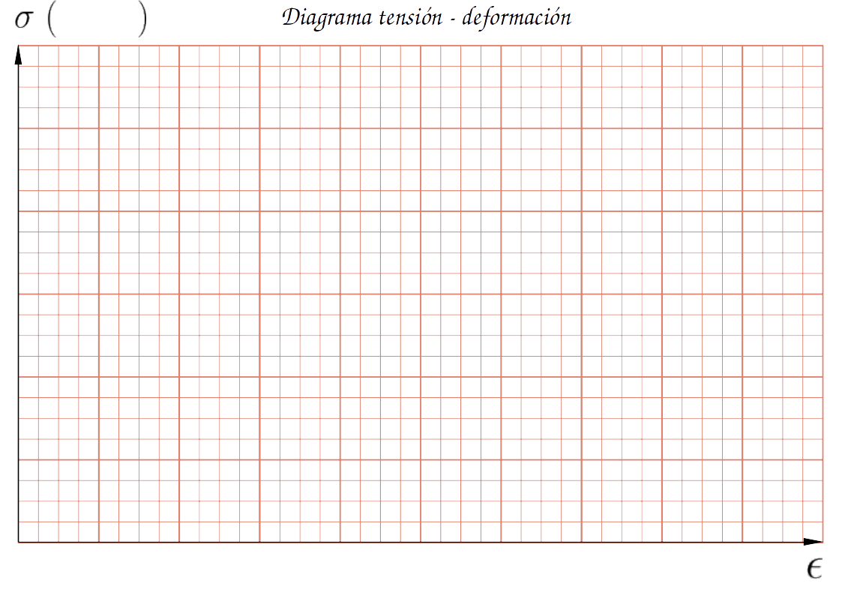

4) En un diagrama de solubilidad total de un sistema de componentes A y B, la temperatura de fusión de A es de 200 ºC y la de B 500 ºC. Si los intervalos de solidificación de las aleaciones del 20%, 40% y 80% son, respectivamente, (230ºC-350ºC), (265ºC-400ºC) y (350ºC-475ºC), se pide a) Dibujar el diagrama de equilibrio asignando las fases presentes en cada región del mismo. b) Determinar la composición de las fases de equilibrio para la aleación del 40% de B y la cantidad relativa de cada fase a la temperatura de 300ºC. c) Tanto por uno en peso de la fase sólida y de la fase líquida a esa temperatura. 